МИНИСТЕРСТВО ОБЩЕГО И ПРОФЕССИОНАЛЬНОГО ОБРАЗОВАНИЯ РОССИЙСКОЙ ФЕДЕРАЦИИ
--------------------------
МОСКОВСКИЙ ЭНЕРГЕТИЧЕСКИЙ ИНСТИТУТ
(ТЕХНИЧЕСКИЙ УНИВЕРСИТЕТ)
----------------------------------------------------------------------------------------------

Ю.А. Горицкий, Е.Е. Перцов

Практикум по статистике
с пакетами
STATGRAPHICS, STATISTICA, SPSS

Учебное пособие
по курсу
“Математическая статистика”

Москва Издательство МЭИ 1997
519
Г67
УДК: 519.
Утверждено учебным управлением МЭИ
в качестве учебного пособия для студентов

Рецензенты
канд. техн. наук доцент Н.Н. Герасимов,
канд. техн. наук доцент Н.Н. Старобогатова

Подготовлено на кафедре математического моделирования

Практикум по статистике с пакетами STATGRAPHICS, STATISTICA, SPSS. Горицкий Ю. А, Перцов Е. Е.− М.: Изд - во МЭИ, 1997.- 80 с.
isbn 5 - 7046 - 0229 - 0
Пособие представляет собой компьютерное введение в математическую статистику. содержит описание лабораторных работ по темам: предельные теоремы, способы представления данных, оценка параметров, доверительные границы и интервалы. В процессе выполнения читатель обучается работе с пакетами.Предназначено для студентов всех факультетов.
---------------------
Учебное издание
Горицкий Юрий Александрович,
Перцов Евгений Ефимович.

Практикум по статистике с пакетами
STATGRAPHICS, STATISTICA, SPSS
Учебное пособие по курсу
“Математическая статистика”

редактор издательства Е.А.Улановская
Корректор В.В.Сомова
ЛР № 020528 от 05.06.97
--------------------------------------------------------------------------------------------------
Темплан издания МЭИ 1997 (I), учебн.
Подписано к печати 20.10.97. Формат 60×84 / 16
Печать офсетная. Физ. печ. л. 5.0. Уч.- изд. л.
Тираж 300. Изд. № 41. Заказ Цена
Издательство МЭИ, 111250, Москва, ул. Красноказарменная, д. 14
Типография ЦНИИ ”Электроника”, 117415, Москва, просп. Вернадского, д.39
IsBN 5 - 7046 - 0229 - 0
© Московский энергетический институт, 1997 г.
Содержание.
Работа №1. Предельные теоремы...................................................4
1. Теорема Бернулли..........................................................................................4
2. Закон больших чисел в форме Чебышева....................................................7
2.1. Основное утверждение..........................................................................7
2.2. Испытание практически достоверного события....................................8
2.3. Сжатие распределения с ростом числа слагаемых..............................12
3. Усиленный закон больших чисел...............................................................16
4. Теорема Гливенко - основная теорема статистики...................................24
5. Центральная предельная теорема...............................................................29
5.1. Содержание теоремы............................................................................29
5.2. Одинаково распределенные слагаемые...............................................30
5.3. Различно распределенные слагаемые..................................................34

Работа № 2. Выборки и их представление...................................37
1. Основные понятия...................................................................…..............37
2. Выполнение в пакете STATGRAPHICS....................................................38
3. Выполнение в пакете STATISTICA..........................................................42.
4. Выполнение в пакете SPSS.........................................................................47

Работа № 3. Оценки.........................................................................51
1. Cpавнение оценок........................................................................................51
1.1. Определения..........................................................................................51
1.2. Постановка конкретной задачи.....................................….......................51
1.3. Теоретическое сравнение оценок.............................................. ..........52
1.4. Статистическое сравнение оценок........................................................54
2. Выполнение в пакете STATGRAPHICS.......................................….........55
3. Выполнение в пакете STATISTICA...........................................................59
4. Выполнение в пакете SPSS.........................................................................62

Работа N4. Доверительные границы и интервалы..…...............66
1. Основные положения..................................................................................66
1.1. Определения и построение интервалов...............................................66
1.2. Уровень доверия...................................................................................68
1.3. Интервалы для параметров нормального распределения..................69
1.4. Задание на самостоятельную работу..................................................70
2. Выполнение в пакете STATGRAPHICS.....................................................74
3. Выполнение в пакете STATISTICA...........................................................75
4. Выполнение в пакете SPSS..........................................................................77
приложение. операторы пакета STATGRAPHICS.....................................78
заключение...................................................................................................79
Литература.....................................................................................................80

Работа №1. Предельные теоремы

Цель работы: статистически пронаблюдать существо основных предельных теорем.
Содержание.
1. Теорема Бернулли.
2. Закон больших чисел в форме Чебышева.
2.1. Основное утверждение.
2.2. Испытание практически достоверного события.
2.3. Сжатие распределения с ростом числа слагаемых.
3. Усиленный закон больших чисел.
4. Теорема Гливенко − основная теорема статистики.
5. Центральная предельная теорема.
5.1. Содержание теоремы.
5.2. Одинаково распределенные слагаемые.
5.3. Различно распределенные слагаемые.

Теорема Бернулли

Если проводится n независимых испытаний случайного события A, вероятность которого P(A) = p, то относительная частота μ/n появления события A ( μ − число появлений A) при большом n приближенно равна вероятности p:
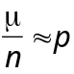.
уточнение: будем писать
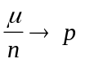 при 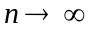,
если для любого ε>0 и для достаточно больших n соотношение
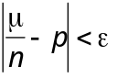 (1)
выполняется с вероятностью, стремящейся к 1 с ростом n; запишем это так:
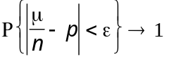 при .
В этом состоит теорема Бернулли. Заметим, что теорема не утверждает, что соотношение (1) достоверно, однако, если n достаточно велико, то вероятность его выполнения близка к 1 (например, 0.98 или 0.999), что практически достоверно. Если собираемся провести эксперимент, состоящий из этого достаточно большого числа n испытаний, то можем быть уверены, что соотношение (1) будет выполнено. Проверим это не абсолютно достоверное утверждение.

Пример. Бросание симметричной монеты.
Вероятность появления герба p=0.5. можно показать (с помощью центральной предельной теоремы), что, например, если n ≥ (1.5/ε)², то соотношение (1) выполняется с вероятностью 0.997, а если n ≥ (1.3/ε)², то − с вероятностью 0.99; последняя в данном случае нас вполне устраивает как практическая достоверность. Положим ε = 0.1; тогда соотношение
| μ / n - 0.5 | < 0.1 (a)
выполняется с вероятностью 0.99 при n170. если ε=0.03, то соотношение
| μ / n - 0.5 | < 0.03 (б)
выполняется с вероятностью 0.99 при n 1850. Мы уверены, что, проведя 170 бросаний монеты, получим (а), а, проведя 1850 бросаний, получим (б).
Бросание монеты моделируем генерацией случайной величины α, принимающей значения 1 ("герб") и 0 ("цифра") с вероятностями 1/2. Число появлений "герба" в n испытаниях
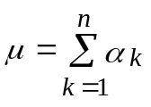,
где α_{k}- результат k-го испытания.

1) Выполнение в пакете STATGRAPHICS
сгенерируем n = 1850 значений α процедурой H.5.Random Number Generation (генерация случайных чисел); при этом потребуется задать закон распределения 1.Bernulli и прописными буквами − имя файла (т.e. таблицы, с которой работаем) и имя переменной (столбца таблицы) в соответствующих полях; полное имя переменной, например, LIMIT.alpha (в файл LIMIT впоследствии будем записывать другие переменные − столбцы).
вычислим относительную частоту f_{n =} μ / n :
войдем в исполнительное окно Execution Window ( F8 - команда EXEC вызова окна - F6), набeрем выражение
SUM (170 TAKE alpha) / 170
которое означает: взять первые 170 элементов массива alpha, разделить на 170 и просуммировать; результат запишем и убедимся, что | μ/ n - 0.5 | <0.1.
повторим вычисления, набрав
SUM alpha /1850
результат записшем; убедимся, что | μ/n - 0.5 | <0.03.

2) Выполнение в пакете Statistica
В главном меню пакета, в окне STATISTICA Module Switcher выбираем Data Management (управление данными) или Basic Statistics/Tables (основные статистики и таблицы). При появлении предложений отвечаем согласием.
а) Образование вектора длины n = 1850.
File - New Data - File Name: Limit (например) на диске D в директории ТМP -OK. Появляется таблица 10v × 10c (10 переменных-строк и 10 столбцов-“случаев”, т.е. наблюдений), преобразуем ее в 1v × 1850c: кнопка Vars - Delete...- From variable: var 2, to variable: var 10 - OK. Кнопка Cases - Add - Number of Cases to Add: 1840 - OK.
Можно убедиться прокруткой, что заготовлена матрица 1v × 1850c; это же видно в заголовке таблицы.
б) генерация n = 1850 значений α .
Analisis - Modifi Variables...- Current Specs - назовем переменную Name: alpha, введем определяющее выражение Long name:
= trunc (rnd (1) + 0,5)
что означает взять целую часть от случайной величины, распределенной равномерно на отрезке [0,5, 1,5] (оператор rnd(1) генерирует случайные числа, распределенные равномерно на отрезке [0, 1]) - OK. Вводить можно с клавиатуры или с помощью кнопки Function. Отметим, что генерацию можно было бы осуществлять не во все клетки столбца, а в заранее выделенные.
в) Определение числа появлений “герба” и относительной частоты f_{n} в серии из n = 170 испытаний.
Выделим первые 170 наблюдений: выделим 1-ю клетку, нажмем и держим Shift, прокрутим таблицу до 170-й клетки и кликнем по ней. Далее:
Edit - Block Stats/Columns - Sum’s (во 2-й раз - Means).
Результат получаем во вновь образованных двух последних строках. Результат записываем и убеждаемся, что ⎢f_{n} – 0.5 ⎢< 0.1.
г) Определение числа появлений “герба” и относительной частоты f_{n} в серии из n = 1850 испытаний.
Выделяем все наблюдения, кликнув по заголовку столбца. Далее так же. Убеждаемся, что ⎢f_{n} – 0.5 ⎢< 0.03.

3) Выполнение в пакете SPSS
а) Генерация n = 170 бросаний монеты.
Для образования вектора длины n = 170 прокрутим таблицу до 170 строки, выделим клетку в 1-м столбце, введем точку. Вектор размерности n = 170 создан; присвоим ему имя alpha:
Data - Define Variable...- Var Name: alpha - OK.
Сгенерируем значения α:
Transform - Compute - Target Variable: alpha, Numeric Expression:
TRUNC (UNIFORM (2)) - OK
б) Определение числа появлений “герба” и относительной частоты f_{n} в серии из n = 170 испытаний:
Statistics - Summarise - Descriptives... - в список Variables переносим alpha, Display labels - Options...- отметим Sum и Mean - Continue - OK.
в окне Output олучаем Sum - число выпадений “герба”, Mean - частота выпадений герба. Записываем результаты, убеждаемся, что | f_{n} – 0.5| < 0.1.
в) Определение частоты появлений “герба” в серии из n = 1850 испытаний.
Действия повторяются, кроме образования массива - столбца длины n =1850 (слишком долго прокручивать таблицу). Образуем столбец длиной 60, а затем многократно удвоим его с помощью операций Copy и Paste:
выделяем столбец - Edit - Copy - прокручиваем таблицу до конца, выделяем клетку 61 - Edit - Paste. Массив - столбец длины 120 образован. Повторяем эти действия несколько раз, пока не будет образован столбец длины 1920, из которого удалим последние 70 строк: выделим имена строк с 1920 по 1851, затем Del. Столбец длиной n = 1850 заготовлен.
Сгенерируем значения α, определим число появлений “герба” и относительную частоту. Убеждаемся, что | f_{n} – 0.5| < 0.03.

Закон больших чисел в форме Чебышева

Основное утверждение
Одно из основных утверждений закона больших чисел состоит в том, что значение среднеарифметического 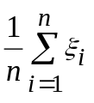 случайных величин с равными математическими ожиданиями 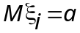 при большом n (при некоторых широких условиях) оказывается приближенно равным a:
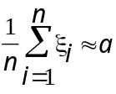
уточним: будем писать
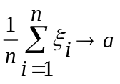 при ,
если для любого ε >0 и достаточно больших n соотношение
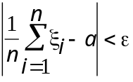 (2)
выполняется с вероятностью, стремящейся к 1 с ростом n; запишем это так:
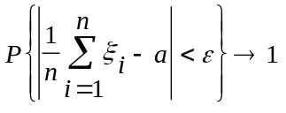 при n→ ∞.
это одно из утверждений закона больших чисел. Заметим, что, как и теорема Бернулли, оно не означает, что соотношение (2) достоверно; однако, если n достаточно велико, то вероятность его выполнения близка к 1, например, 0.98 или 0.999, что означает практически достоверно. Приведем полную формулировку одной из теорем закона больших чисел в форме Чебышева,
Теоремы Чебышева. Если 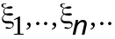- последовательность попарно независимых случайных величин, имеющих конечные дисперсии, ограниченные одной и той же постоянной:
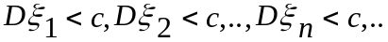,
то для любого ε>0
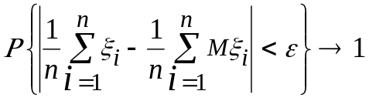 при .

Испытание практически достоверного события
Убедимся в выполнении (2) статистически на примере1.
Пример1. Случайные величины распределены равномерно на отрезке [0,1]. Если значение ε задавать произвольно, а число испытаний выбирать из условия n ≥ (9Dξ/ε²), то (как нетрудно показать) соотношение (2) выполняется с вероятностью P=0.997, а если n ≥ (5.4Dξ/ε²) - то с P=0.98. Последняя нас устраивает, как практическая достоверность.
Положим ε₁ =0.1 и ε₂ =0.02, определим два соответствующих значения n₁ =45 и n₂ =1125, и проверим (2) экспериментально (в нашем случае a=0.5). Выполнение аналогично п.1. При генерации случайных чисел нужно задать полное имя новой переменной, например, LIMIT.unif.

Задание. Проверить (2) экспериментально для экспоненциально распределенных слагаемых с Mξ=1. Принять ε₁ =0.2 и ε₂ =0.05. При выполнении в пакете SPSS учесть, что - ln ξ , где ξ ~ R[0, 1], имеет требуемое распределение.

Пример 2. Невыполнение закона больших чисел
Рассмотрим случайную величину, распределенную по закону Коши с плотностью
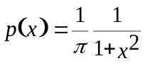 (3)
Заметим, что плотность симметрична относительно нуля, однако, 0 не является математическим ожиданием; это распределение не имеет математического ожидания. Напомним, что математическим ожиданием называется 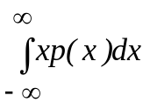, если 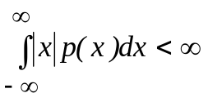 ; последнее, очевидно, для распределения Коши не выполняется. Для последовательности независимых случайных величин, распределенных по закону Коши (3), закон больших чисел не выполняется. Если бы среднеарифметическое 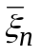 ≡ сходилось с ростом n к какой-либо константе, то, в силу симметрии распределения, такой константой мог быть только 0. Однако, 0 не является точкой сходимости. Действительно, можно показать, что при любом ε >0 и при любом сколь угодно большом n
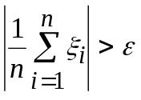 (4)
с вероятностью 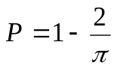arctg ε. (Поясним сказанное: с помощью характеристических функций легко показать, что распределена по (3), а функция распределения для (3) есть arctg x). Эта вероятность, как видно, не стремится к 0 с ростом n. Например, если ε = 0.03, то вероятность выполнения (4) равна приближенно P ≈ 0.98, т.е. событие (4) практически достоверно, и можно уверенно ожидать его выполнения с одного раза. Если ε =1, то вероятность (4) равна 0.5, и выполнение его хотя бы раз можно уверенно ожидать, проделав 7 экспериментов (т.к. вероятность невыполнения ни разу равна (0.5)⁷ = 1/128). И это при любом фиксированном n, например, n = 1000. Проверим это экспериментально.
При выполнении в пакетах, где нет закона Коши, учтем, что, если случайная величина X распределена равномерно на отрезке длины π, то случайная величина
Y = tg X (5)
имеет плотность (3). Сгенерируем 7 выборок объемом n=1000 и проверим (4) при ε =1.

1) Выполнение в пакете STATGRAPHICS
а) Сгенерируем 7 выборок (переменные x1,...,x7) объемом n с распределением R [-1, 1 ], разместив их в файл с именем LIMIT (как и выше).
б) Для экономичного использования рабочей области WORKAREA оперативной памяти часть операторов, в том числе TAN (тангенс), необходимо загружать процедурой V.1.Load Operators and Functions (загрузка операторов и функций); выполним ее, выбрав внутри нее опции Mathematical functions и Read (после использования ненужных операторов рекомендуется выгрузить их опцией Erase).
в) Получим 7 выборок, распределенных по закону Коши:
выберем процедуру A.2.File Operations (операции с файлами), введем имя файла LIMIT в окне file name; в окне Desired operation клавишей "пробел" установим операцию J, что означает, в соответствии с приводимым на экране списком, операцию Update (изменение);
в нижней части экрана указаны операции; выберем операцию A (ASSIGNMENT - назначение), нажав на клавишу A; в ответ на запрос пакета Enter assignment (ввести значение), введем по (5) определяющее выражение
TAN (1.570796*x1)
после его выполнения на месте переменной x1 будет располагаться выборка, распределенная по закону Коши; повторим это для x2, ..., x7.
г) Вычислим среднеарифметические для семи выборок (аналогично f_{n} в п.1); убедимся в том, что хотя бы раз из семи событие (4) выполняется. (Если же это не так, значит, нам крупно не повезло: произошло событие с вероятностью, меньшей 0.01)
д) В заключение этого примера посмотрим гистограмму выборки (в различных диапазонах по оси абсцисс); обратим внимание на то, что имеются редкие наблюдения, отстоящие очень далеко от центра (точки 0).
Выполняется процедурой F.3.Frequency Histogram (гистограмма частот). Использовать по оси абсцисс диапазоны: полный (предлагаемый пакетом), ±400, ±200, ±100, ±50, ±20, ±10, ±6.

2) Выполнение в пакете STATISTICA
Сгенерируем 7 выборок объема n = 1000 с распределением Коши и определим по каждой среднее значение.
а) Заготовим таблицу 7v × 1000c, изменив имеющуюся.
б) Сгенерируем выборки.
Vars - All Specs - выделяем любую клетку в 4 столбце и вводим определяющее выражение, соответствующее плотности (3),
= VCauchy (rnd (1); 0; 1)
здесь а = 0 – параметр сдвига, b = 1 – параметр масштаба в плотности

p (x | a, b) = 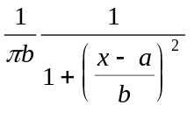 ;
переносим выражение в остальные 6 клеток:
Edit - Copy (переносим запись в буфер), выделяем другую клетку и
Edit - Paste (вставляем запись); это же можно сделать короче с помощью кнопок Copy и Paste; закрываем окно и исполняем
кнопка Х = ? (Recalculate) - All variables - OK.
в) Определим среднее значение на всех 7 выборках:
выделим всю матрицу (щелчок на пересечении заголовков строк и столбцов) - Edit - Block Sats/Columns - Means.
Убеждаемся, что хотя бы в одной выборке модуль среднего превосходит 1. Если же это не так, то нам крупно не повезло: произошло событие с вероятностью менее 0,01.
г) Посмотрим график выборки из распределения Коши (рис.1):
Graphs - Stats 2D Graphs - Line Plots (Variables)... - в поле Line Plots вводим Variables: x1 (например), Graph Tipe: Regular, Fit: off.
обратим внимание на то, что имеются редкие наблюдения, отстоящие очень далеко от центра распределения – точки 0.

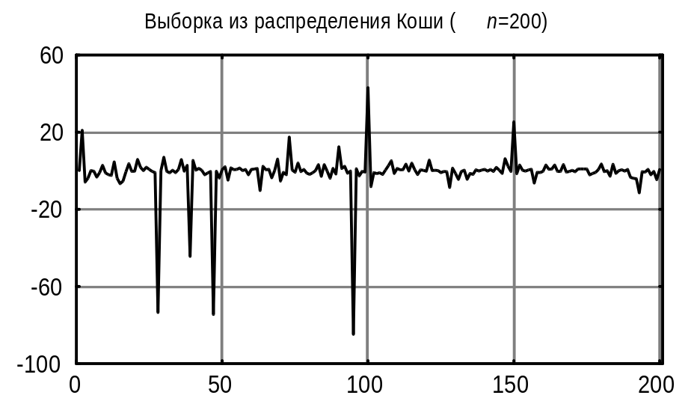
Рис. 1.Выборка наблюдений, распределенных по закону Коши (N = 200).

3) Выполнение в пакете SPSS
Сгенерируем 7 выборок объема n = 1000 с распределением Коши и определим по каждой среднее значение.
а) Образуем вектор - столбец длины n = 1000 удвоением (см. выше), начав, например, с 125. присвоим ему имя:
Data - Define Variable... - Name: x1 - OK.
б) Сгенерируем выборки:
Transform - Compute - Target Variable: x1, Numeric Expression:
UNIFORM (3,14159265).
Повторим это для х2 ÷ х7.
Затем:
Transform - Compute - Target Variable: x1; ïîñêîëüêó â ïàêåòå íåò òàíãåíñà, Numeric Expression:
SIN (x1) / cos (x1)
Повторим для х2 ÷ х7.
в) Определим средние:
Statistics - Summarise - Descriptives - перенесем все 7 переменных в правый список - Options - отметим Mean, Display Order: Name (показывать в порядке нумерации) - Continue - OK..
Получаем таблицу средних. Убеждаемся в том, что хотя бы одно из 7 средних по модулю превышает 1.
г) Посмотрим график выборки из распределения Коши:
Graphs - Line... - Simple, Values of individual cases - Define - Line Represents: x1 - OK..
Видим, что основная масса наблюдений имеет значения, близкие к 0, однако, имеются редкие наблюдения с большими по модулю значениями. График сохраним или распечатаем.

Сжатие распределения с ростом числа слагаемых
Закон больших чисел в форме Чебышева означает, что распределение случайной величины
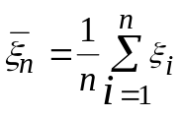
сжимается с ростом n. Если математические ожидания одинаковы, т.е. Mξi=a, то сжатие происходит в окрестности точки a.
Аналитически иллюстрировать сжатие можно, если распределение для легко выписывается. Например, если ξi распределены нормально N(a,σ ²), то случайная величина распределена по N(a, σ²/n). Построим графики плотностей для n =1, 4, 25, 100 и σ =1, a =1 (сделаем это в целях освоения пакета).
Статистически убедиться в сжатии можно, наблюдая гистограммы при различных значениях n (например, для n =10, 40, 160, 640). Сгенерируем k раз (например, хотя бы k =20) случайную величину ≡ 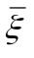: 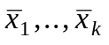 и построим для этой выборки средних гистограмму Hn. Сравнивая гистограммы для различных n, мы заметим сжатие (сделать самостоятельно). сжатие можно увидеть определением для каждого n по минимального min, максимального max значений и размаха w = max - min .

1) Выполнение в пакете STATGRAPHICS
a) графики плотностей:
H.2.Distribution Plotting - Distribution number: 14 (Normal) - F6 - ввод параметров mean (среднего) и std.deviation (стандартного отклонения σ = 1, 0.5, 0.2, 0.1) - F6 - Density function - ввод параметров графика, если необходимо - F6.
б)Разброс средних.
1. Получим достаточно большой массив случайных чисел, распределенных равномерно на [0,1] ( из этого массива в дальнейшем будем формировать последовательности различной длины): процедура Random Number Generation, Distribution number: 17 - Uniform, отрезок [0,1], Number of samples 6000 (если больше, пакет может отказаться выполнять). Хранить этот массив будем, например, в переменной LIMIT.z.
2. Сформируем k=20 последовательностей длиной n =10, т.е. таблицу с n =10 строками и k =20 столбцами:
A.2.File Operation, file nameLIMIT, Desired operation: J(Update), N=New (образование новой переменной), name of new variable: x (например), assignment:
10 20 RESHAPE z
(операторы писать прописными буквами), Enter. Результатом выполненияэтого оператора будет матрица X 10×20, полученная из первых 10×20 =400 значений переменной z; 20 столбцов этой матрицы являются 20 последовательностями длины n =10; полученную матрицу можно посмотреть, поставив курсор на X и нажав D=Display.
3. По каждой из k =20 последовательностей x₁, ..., x_{n} определим среднее арифметическое 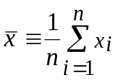 (обозначив его в пакете xs); это сделаем так: образуем новую переменную (клавиша N), назвав ее xs10, наберем в окне Enter assignment:
SUM X /10
Этот оператор (в пакете операторы выполняются справа налево) все значения переменной X разделит на 10, затем в каждом столбце вычислит сумму; результат - вектор xs10 длиной k =20. посмотрим полученные среднеарифметические 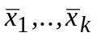 по k =20 последовательностям: клавиша D. Выведем на печать массив xs10 (клавиша F4).
Заметим, что число операций можно сократить (что и следует сделать), определив xs10 выражением:
SUM (10 20 RESHAPE z) /10
4. Для оценки разброса случайной величины , определим максимальное max = 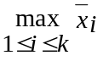 и минимальное min= 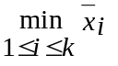 значения, а также размах w=max - min:
Ctrl+F5 (переход в исполнительное окно) (или F8 - EXEC), оператор
MIN xs10
после Enter появляется результат; оператор
MAX xs10
запишем результаты в таблицу и вычислим размах.
Таблица1. разброс средних.
n | min | max | w
10 | 0.371 | 0.687 | 0.32
40 | 0.418 | 0.606 | 0.19
160 | 0.472 | 0.550 | 0.08
320 | 0.523 | 0.469 | 0.05

5.Построим гистограмму для 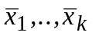: процедура F.3.Frequency Histogram, Data: LIMIT .xs10, поправим предлагаемые Lower limit: 0.25 и Upper limit: 0.75; после F6 получим гистограмму. При следующих значениях n = 40, 160, 320 нижний Lower limit и верхний Upper limit пределы следует оставлять прежними, чтобы эффект сжатия гистограммы при увеличении n был заметен.
6. Повторим пункты 2, 3, 4, 5 для n = 40, затем для n =160 и 320; в результате будут созданы массивы xs40, xs160, xs320.
Из таблицы видно, что разброс среднеарифметического с ростом n уменьшается, т.е. распределение сжимается.
Сжатие распределения для с ростом n можно показать графически процедурой E.1.X-Y Line and Scatterplots. В строку X через запятую введем
xs10, xs40, xs160, xs320
что означает создание нового массива длиной 4k=80 объединением перечисленных (см. действие операторов); в строку Y введем
20 REP 10 40 160 320
что означает создание массива длиной 80, состоящего из чисел 10, 40, 160, 320, повторенные (repeat) 20 раз каждое. Масштаб по Y зададим логарифмический. После F6 на экране появятся совокупности значений при различных n. Изображение можно отредактировать: сменить надписи, диапазоны значений по осям, логарифмический масштаб по X и т.д.:
F5-Plot options - задание режимов - F6-Replot -вывести на печать (F4).

2) Выполнение в пакете STATISTICA
a) графики плотностей:
Graphs - Stats 2D Graphs - Custom Function Plots - Custom Function: - введем в поле Enter function:
normal (x; 1; 1)
, здесь a = 1, σ = 1; введем диапазон по х: X Min: –2, X Max: 2.
Построим аналогичные графики для n = 4, 25, 100, т.е. для σ = 0,5, 0,2, 0,1.
б) Разброс средних
1. Получим к = 20 выборок объемом n = 10 ( в таблице 20v × 10c) из распределения R [0, 1] (выполнение см. выше).
2. По всем выборкам определим среднее:
Edit - Block Stats/Columns - Means.
3. Выделим полученную строку средних и определим для нее стандартное отклонение:
Edit - Block Stats/Rows - SD’s (standart daviation - стандартное отклонение). Затем определим минимум (Min’s) и максимум (Max’s). Результаты получаем в трех вновь образованных столбцах; результаты выписываем.
4. Действия повторяем для n = 40, 160, 640. Результаты заносим в табл.1, вычисляем размах и убеждаемся, что с ростом n разброс средних уменьшается (распределение сжимается).
5. Работу можно сократить, образовав с самого начала таблицу 20v × 640c с наблюдениями, и для различных n определять средние, выделяя из таблицы первые n строк. Для полученных 4 строк средних применить 3 раза:
Edit - Block Stats/Rows - ...
6. Сжатие распределения для с ростом n можно показать графически. Из предыдущего имеем 4 строки средних для различных n. Поскольку в пакете удобнее работать со столбцами, а не со строками, 4 строки средних сделаем столбцами транспонированием:
Edit - Transpose - Data File .
Для удобства введем для них новые имена, например, xs1, ..., xs4 (Vars - Current Specs ...) и образуем 4 новых столбца, например, n1, ..., n4 с одинаковыми значениями в каждом столбце соответственно 10, 40, 160, 640 (или условные значения 1, 2, 3, 4). Построим график:
Graphs - Custom Graphs - 2D Graphs - в поле Plot 1 устанавливаем: X: n1, Y: xs1, аналогично - в другие поля; установку можно делать с клавиатуры или из списков, дважды кликнув на соответствующем поле. После ОК получаем совокупности значений средних при различных n (рис.2). Убеждаемся, что с ростом n разброс уменьшается. График выведем на печать: File - Print Graph ...

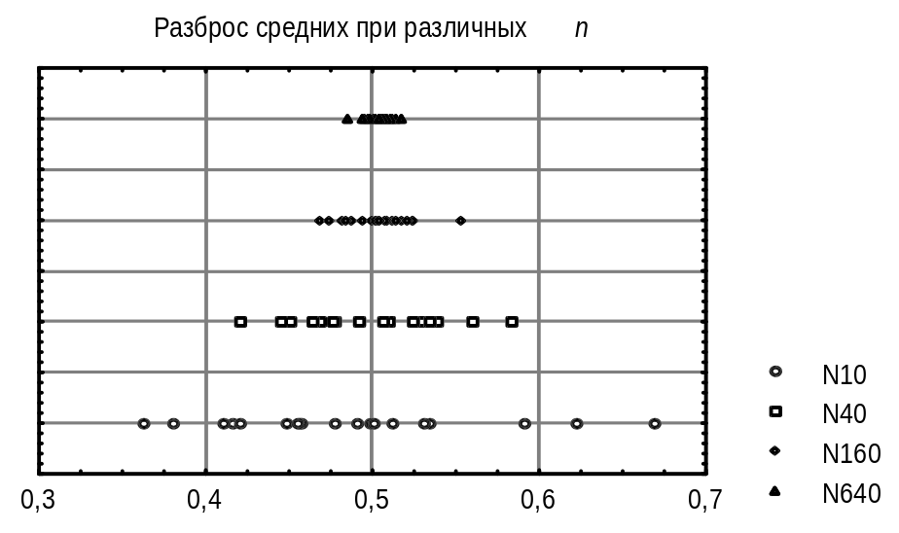
Рис. 2. Разброс средних при разных n.

Заметим, что можно было бы обойтись без транспонирования: в дополнительные 4 строки n1, ..., n4 значения следовало бы ввести с клавиатуры или копированием. Построение графика осталось бы аналогичным.

3) Выполнение в пакете SPSS
Îïðåäåëèì разброс средних.
1.Получим k = 20 выборок (столбцы х01, ..., х20) объемом n = 10 из распределения R [0, 1] (выполнение см. выше).
2. По всем выборкам определим средние:
Statistics - Summarize - Descriptives - все имена переменных переносим в правый список - Options - отмечаем Mean - Continue - OK.
В окне Output получаем столбец с 20 значениями. Перенесем его в таблицу данных:
выделяем столбец - Edit - Copy -выделяем свободный столбец таблицы данных - Edit - Paste.
Даем имя новому столбцу:
выделяем столбец - Data - Define - Name: xs10 - OK.
3. Определим для столбца xs10 характеристики разброса:
Statistics - Summarize - Descriptives... - переносим xs10 в правый список - Options - отмечаем Std.daviation, Minimum, Maximum, Range - Continue - OK. Выписываем результаты.
4. Действия повторяем для n = 40, 160 и 640. Результаты заносим в таблицу, аналогичную табл.1. Из таблицы результатов видно, что разброс среднеарифметического c ростом n уменьшается.
5. Сжатие распределения для с ростом n можно показать графически.
Из предыдущего имеем 4 столбца средних xs10, xs40, xs160, xs640. Образуем 4 новых столбца, например, n10, n40, n160 и n640 с одинаковыми значениями в каждом столбце соответственно 10, 40, 160, 640 (или условные значения 1, 2, 3, 4). Построим график:
Graphs - Scatter...- Overlay - Define - в список Y - X Pairs введем попарно n10, xs10, затем n40, xs40 и т.д. - ОК.
Получаем совокупности значений средних при различных n; убеждаемся, что с ростом n разброс уменьшается. График сохраним или выведем на печать: File - Save As (или Print).

Усиленный закон больших чисел.

Теорема Бореля (1909 г.) ( первая теорема на эту тему) утверждает, что относительная частота f_{n} ≡ 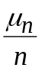 появления случайного события с ростом числа n независимых испытаний стремится к истинной вероятности p
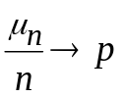 (6)
с вероятностью 1. Другими словами, при любом эксперименте с бесконечным числом испытаний имеет место сходимость последовательности f_{n} к p.
Будем говорить, что последовательность случайных величин 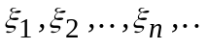 подчиняется усиленному закону больших чисел, если
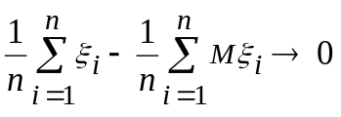 при n→ ∞ (7)
с вероятностью 1.
В частном случае, при равных математических ожиданиях, Mξi=a, это означает
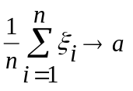 при n→ ∞ (8)
с вероятностью 1.
Достaточное условие выполнения (7) дает
Теорема Колмогорова. Если последовательность взаимно независимых случайных величин 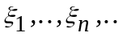 удовлетворяет условию
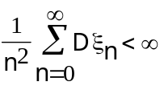,
то она подчиняется усиленному закону больших чисел.
Для независимых и одинаково распределенных случайных величин справедлив окончательный результат:
Теорема. Необходимым и достаточным условием для применимости усиленного закона больших чисел к последовательности независимых величин является существование математического ожидания.

Проиллюстрируем (6) на примере бросания симметричной монеты, а (8) - на примере равномерно R[0,1] распределенных случайных величин.

1) Выполнение в пакете STATGRAPHICS
Для наших целей необходимо из последовательности наблюдений x₁,...,x_{N} сформировать последовательность частичных сумм S₁,...,S_{N},, где S_{k}=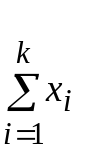, что сделать возможностями пакета нелегко, и потому они (5 последовательностей по 500 бросаний монеты и 5 последовательностей длиной 500 для равномерно на [0, 1] распределенных случайных чисел) должны быть подготовлены заранее и импортированы в пакет процедурой A.3.Import Files. Первую разместим в файле с именем, например MONEYSUM. ASF, вторую - в файле UNIFSUM. ASF. Если эти эти файлы подготовлены заранее и находятсся в произвольном месте, их необходимо переписать, выйдя в DOS, в директорию, где размещаются данные пакета; после этого войти в пакет.
Проверим содержимое этих файлов: выберем процедуру A.1.Display Data Directory; на экране дается список переменных. Чтобы посмотреть требуемую, переведем на нее курсор +ENTER.

Эксперименты с монетой
Представим данные графически процедурой E.2.Multiple X-Y Plots(по-строение нескольких x-y графиков).
Выведем на экран первые, например, 50 значений переменных var1, var4
и var 5 файла MONEYSUM, как функции номера испытания; для этого в ак-
тивное окно введем:
в строку X: COUNT 50
в строку Y: 50 TAKE var1
50 TAKE var4
50 TAKE var5
оператор в строке X создает массив чисел от 1 до 50, которые становятся значениями аргумента; операторы в строках Y отбирают 50 первых значений переменных; после нажатия F6 на экране три реализации числа успехов как функции числа испытаний. (Вообще говоря, нужно указывать полные имена переменных, иначе могут быть взяты переменные с этими именами из другого файла).
Построим график последовательности среднеарифметических (относительных частот ) f₁,...,f_{n}, где
f_{k}=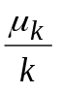, k=1,...,n.
Для первого эксперимента (данные var1) в активное окно (для n = 50) введем
в строку X: COUNT 50
в строку Y: 50 TAKE var1 / COUNT 50 (a)
50 REP 0.5
В этой записи 1 строка понятна из предыдущего; во второй вычисляются относительные частоты, в третьей создается линия-константа, равная 0.5 - пределу последовательности (оператор n REP a делает n копий а, где а - число или вектор). Изменив в окне одну цифру - номер переменной var, получим новый график; изменив 50 на другое значение (100, 250, 500), получим серию иллюстраций усиленного закона больших чисел: стремление f_{n} к 0.5.
Построим график с тремя последовательностями, соответствущими экс-
периментам 1 (var1), 4 (var4) и 5 (var5) для n = 100, для чего добавим в окно процедуры, кроме (а), еще две строки, аналогичные 2-й, с var4 и var5. Выведем этот график на печать; перед выводом график желательно отредактировать (F5-Plot options F6-Replot: убрать точки, сменить надписи, диапазоны ).

Эксперименты со случайными числами
Точно так же пронаблюдаем результаты 5 экспериментов по 500 испытаний с равномерно распределенными числами, содержащимися в файле NIFSUM. Убеждаемся, что последовательность среднеарифметических стремится к 0.5 - математическому ожиданию. Выведем на печать три графика для n =100.

Пример невыполнения закона
больших чисел проиллюстрируем на последовательностях случайных чисел,
распределенных по закону Коши (3). 5 последовательностей длиной n=3000 находится в файле CAUCHI. ASF; 5 последовательностей частных сумм находятся в файле CAUSUM. ASF. Выйдем из пакета в DOS, перепишем эти файлы и войдем в пакет. Как и выше, образуем последовательность среднеарифметических, и построим графики. Из них видно, что поведение среднеарифметических существенно отличается от предыдущих; наблюдается приближение к 0 (точке симметрии распределения Коши), которое нарушается редкими скачками, значительно отклоняющими значение среднего от 0. Отпечатаем график с кривыми трех экспериментов для n=100.

2) Выполнение в пакете STATISTICA
Из последовательности x₁ ,..., x_{N} независимых наблюдений построим последовательность f₁, ..., f_{N} среднеарифметических, где
f_{n} = 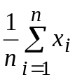, n = 1, ..., N
и убедимся графически в том, что f_{n} c ростом n приближается к математическому ожиданию.

Эксперименты с монетой.
Сгенерируем 3 последовательности по 500 бросаний монеты в первые 3 столбца таблицы 6v × 500c; для удобства зададим имена переменным-столбцам: х₁, х₂, х₃, f₁, f₂, f₃. Образуем последовательность среднеарифметических, исходя из соотношений:
f₁ = x₁, f_{n} = ((n – 1) f_{n−1} + x_{n} ) / n, n = 2, ..., N,
для чего вызовем командное окно:
Analysis - STATISTICA BASIC
в него введем программу:
for j: = 4 to 6 do
data (1, j): = data (1, j – 3);
for j: = 4 to 6 do
for n: = 2 to 500 do
begin
data (n, j): = (data (n – 1), j)∗ (n – 1) + data (n, j – 3)) / n;
end;
После команды Execute (исполнить, кнопка) получаем результаты в столбцах 4 ÷ 6.
Посмотрим графически зависимость f_{n} от n в различных диапазонах: от 1 до 25, до 50, до 100, до 500:
выделим в таблице блок: столбцы с 4 по 6, строки с 1 по 25, затем команда Custom 2D Graphs (кнопка слева вверху или меню Graphs - Custom Graphs - 2D Graphs) - OK. (Заметим, что диапазон можно указывать не выделением строк, а в окне команды: Cases from 1 to 25, и т.д.). Наблюдаем график с тремя кривыми.
Аналогично получаем графики для других диапазонов по n (рис.3, рис.4). Убеждаемся, что частота выпадения герба f_{n} c ростом n приближается к вероятности герба р = 0,5. Для большей наглядности графика добавим константу 0,5, для чего образуем 7 столбец с этим значением, и выведем его вместе с частотами.
Распечатываем график для диапазона 1−100.

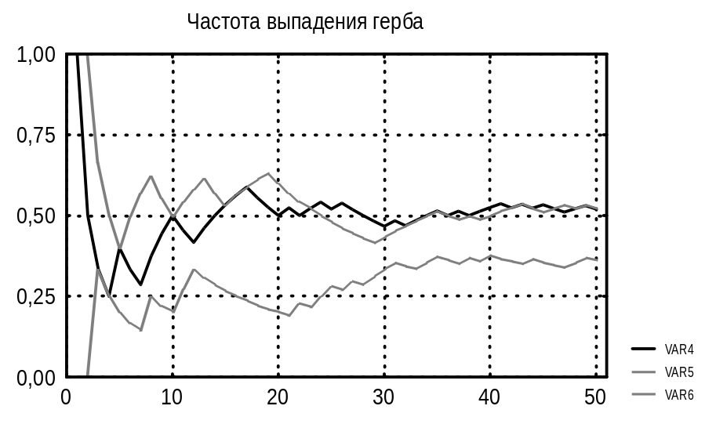
Рис.3. Относительная частота выпадения герба при изменении n.

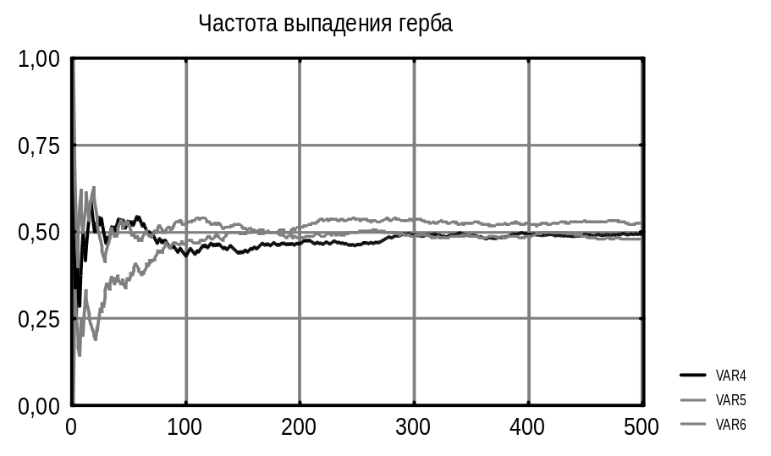
Рис.4. Относительная частота выпадения герба при изменении n.

Эксперименты со случайными числами, распределенными равномерно на отрезке [0, 1].
Наши действия аналогичны предыдущему. Убеждаемся, что последовательность среднеарифметических приближается к 0,5 – математическому ожиданию (рис.5, рис.6). Вначале, перед выполнением этого пункта, посмотрим графически исходные белошумовые последовательности x₁, ..., x_{N}, отдельно каждую: Custom 2D Graphs... и т.д.

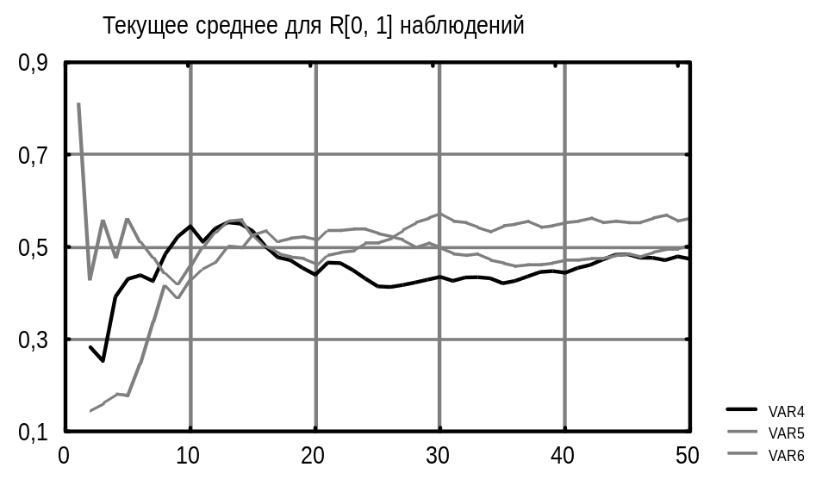
Рис.5. Текущее среднее для R[0, 1] наблюдений.

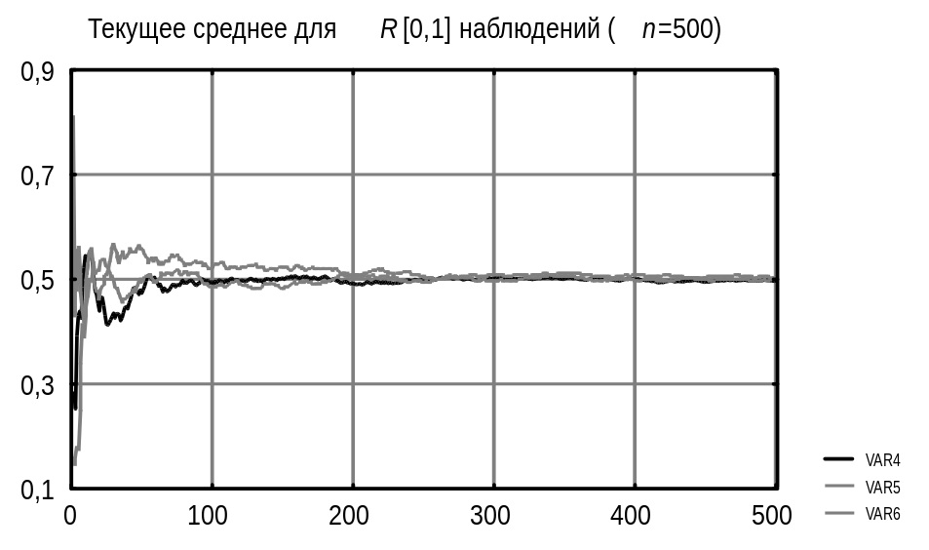
Рис.6. Текущее среднее для R[0, 1] наблюдений.

Пример невыполнения закона
посмотрим на последовательностях случайных чисел, распределенных по закону Коши.
Сгенерируем 3 выборки в первых трех столбцах таблицы, учитывая по (3), что tg (πξ), если ξ ~ R [0, 1], имеет распределение Коши, выполним преобразования над первыми тремя столбцами; над первым:
= tan (var1∗ Pi)
и аналогично над остальными.
Далее наши действия повторяются аналогично предыдущим.
Анализируя результирующие графики, видим, что кривые среднеарифметических иногда испытывают скачки, которые отбрасывают их значения далеко от 0 – центра распределения.
Графики распечатаем.

Задание
Промоделировать и посмотреть на графиках поведение средне-арифметического как функцию n для случайных величин, распределенных с плотностью
p(x) = 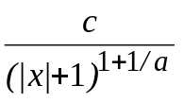 , , (9)
где a>0, c=1/(2a). При a<1 математическое ожидание существует, но при a1 это не так. При увеличении a (1, 1.5, 2, 5, 10) скачки в среднеарифметическом (как функции n) будут увеличиваться. Генерацию случайных чисел можно сделать на формуле
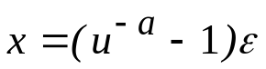 , где u ~ R[0,1],
a ε = ±1 с вероятностями 1/2.
из M (например, M =3) последовательностей x₁, x₂,...,x_{n} получить M последовательностей средних ₁,₂,...,_{n}, где
_{k} =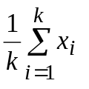,
можно так же, как и выше.

3) Выполнение в пакете SPSS.
Из последовательности х₁, ..., x_{N} независимых наблюдений построим последовательность f₁, ..., f_{N} среднеарифметических, где
f_{n} = , n = 1, ..., N,
и убедимся графически в том, что f_{n} с ростом n приближается к математическому ожиданию.
Для наших целей необходимо из последовательности наблюдений х₁, ..., x_{N} получить последовательность частичных сумм S₁, ..., S_{N} , где S_{k} = 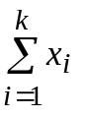, k =1,...,N, что сделать возможностями пакета нелегко, и потому они должны выть подготовлены другими средствами заранее: 5 последовательностей по 500 бросаний монеты и 5 последовательностей длиной 500 для равномерно на [0, 1] распределенных чисел. Пусть первая находится в файле Moneysum. sav, вторая - в файле Unifsum. sav.

Эксперименты с монетой.
Откроем файл Moneysum. sav. Построим 5 последовательностей среднеарифметических:
Transform - Compute - Target Variable: f1 , Numeric Expression: mcs1 / n -OK,
затем аналогично f2 по mcs2, и т.д. до f5.
Образуем еще одну переменную f0 со значением предельного значения 0.5.
Посмотрим графически зависимость f_{n} от n:
Graphs - Line - Multiple, Values of individual cases - Define - перенесем f0 и f1 в поле Lines Represent, Case number - OK.
Наблюдаем график. Убеждаемся, что частота выпадения “герба” f_{n} с ростом n приближается к вероятности выпадения “герба” p = 0.5. Посмотрим f2 ÷ f5. Сформируем график со всеми кривыми. Графики распечатаем или сохраним.

Эксперименты со случайными числами, распределенными равномерно на отрезке [0, 1].
Откроем файл Unifsum. sav.
Далее наши действия аналогичны предыдущему. Переменная f1 (последовательность среднеарифметических) определяется по Numeric Expression:
xcs1 / n
Аналогично f2 по xcs2, и т. д. до f5 . Графики показывают, что последовательность среднеарифметических приближается к математическому ожиданию.
перед выполнением этого пункта было бы интересно посмотреть графически исходные белошумовые последовательности х₁, ..., x_{N} , отдельно каждую. Графики сохраним или распечатаем.

Пример невыполнения закона
Невыполнение пронаблюдаем на последовательностях случайных чисел, распределенных по закону Коши.
Откроем файл Caushi. sav. Далее наши действия аналогичны предыдущему. Переменная f1 определяется по Numeric Expression:
tcs1 / n
Аналогично - f2 по tcs2, и т. д. до f5.
Строим графики отдельно для каждой последовательности. Видим, что кривые среднеарифметических иногда испытывают скачки, которые отбрасывают их значения далеко от 0 - центра распределения. Графики распечатываем или сохраняем.

Теорема Гливенко − основная теорема статистики

Пусть x₁, x₂,...,x_{n} - выборка из n независимых наблюдений над случайной величиной X с функцией распределения F(x). Расположим наблюдения в порядке возрастания; получим
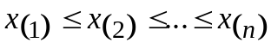
-вариационный ряд. Определим функцию эмпирического распределения
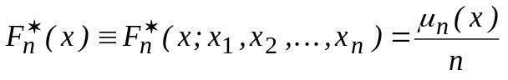,
где 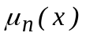 - число тех наблюдений, для которых x_{i}<x. Ясно, что 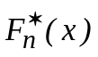 - ступенчатая функция; это функция распределения, которое получается, если значениям x₁,...,x_{n} присвоить вероятности, равные 1/n. Ясно, что 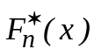-функция случайная , так.как зависит от наблюдений x₁,...,x_{n}.
Теорема Гливенко:
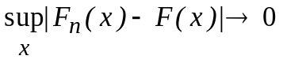 при
с вероятностью 1.
Проиллюстрируем эту теорему на примерах наблюдений над случайной величиной, распределенной по равномерному на [0,1] закону.

1) Выполнение в пакете STATGRAPHICS
используем имеющуюся выборку r (LIMIT.r) объема n = 2560, распределенную по закону R[0,1]. Образуем из нее несколько выборок объемов: n=10, 40, 160, 640, 2560 и посмотрим для этих n функцию эмпирического распределения.
a) Сформируем выборки объемов n =10, 40, 160, 640, 2560:
− выберем процедуру A.2 (File Operations-операции с файлами), зададим имя файла (например, LIMIT) в окне file name и операцию J (Update- изменение) в окне Desired operation;
− выберем режим N=New (новая переменная) нажатием N, введем имя переменной (например, x10), и в окне Enter assignment напишем определяющее выражение
10 TAKE r
Этот оператор из массива r выбирает первые 10 значений. На следующeе далее предложение Enter comment можно ответить отсутствием комментария (Enter) или ввести текст, если это необходимо.
Cнова выберем режим N=New для образования выборки объема 40,
назвав ее, например, x40, и т.д. до x640.
б) Пронаблюдаем функции эмпирического распределения при увеличении n:
−выберем процедуру H.1.Distribution Fitting, в окне Data vector введем имя выборки LIMIT..x10 (это можно сделать короче: F7 (список полных имен переменных), курсор - на необходимую переменную, Enter), введем распределение теоретическое (17-Uniform), с которым хотим сравнивать эмпирическое, введем его параметры: Lower limit=0 Upper limit=2.0, выберем режим Histogram, поправим (если необходимо) пределы, зададим большое число классов (например, 500), т.е. фактически режим без группирования наблюдений), зададим режим Cumulative = Yes (клавишей "пробел") и Relative = Yes.
На экране появятся функции эмпирического и теоретического распре-делений. Запишем максимальную разность между ними при n=10: D₁₀ ,
−вернемся, введем x40,... , и.т.д. до x2560.
Убеждаемся, что с ростом n функция эмпирического распределения
приближается к теоретической (истинной); последовательность D₁₀, D₄₀, D₁₆₀ ... уменьшается.

2) Выполнение в пакете STATISTICA
Сравним графически функцию эмпирического распределения для выборки объема n = 10 и функцию теоретического распределения. Будем работать в модуле Data Management, поскольку операция сортировки находится в нем.
а) Подготовка функции эмпирического распределения.
Заготовим таблицу размером 3v × 10c.
В первом столбце (назовем его х) сгенерируем выборку объема 10 с равномерным на отрезке [0, 1] распределением.
Построим вариационный ряд, т.е. сделаем сортировку по возрастанию: выделим столбец x - Analysis - Sort -Var: x, Ascer (по возрастанию) - ОК.
Во втором столбце вычислим значения функции эмпирического рас-пределения:
выделим второй столбец: - Vars - Current Specs - Name: FE (например), long name: = v0 /10 - OK.
б) Подготовка функции теоретического распределения.
Поскольку функция равномерного на [a, b] распределения определяется на [a, b] отрезком прямой, ее можно задать двумя точками (а, 0) и (b, 1), в данном случае (0, 0) и (1, 1). В третьем столбце, назовем его FT, введем два значения 0 и 1 (с клавиатуры).
в) Покажем на одном графике две функции распределения:
Graphs - Custom Graphs - 2D Graphs - в Plot 1 укажем Х : Х, Y : FE, Step Plot (вместо Line Plot), в Plot 2 укажем X : FT, Y : FT, Line Plot - OK.
Наблюдаем функции теоретического и эмпирического распределений (рис.7). Выводим график на принтер.
Заметим, что в процедуре Custom 2D Graphs в окна X: и Y: значения можно вводить с клавиатуры или, кликнув дважды на соответствующем поле, из списков столбцов и строк; при этом из каждого списка столбцов (Column) или строк (Row) необходимо задать имена.
Если бы у нас была выборка с некоторой произвольной теоретической функцией распределения, в столбец FT нужно было бы записать ее значения в точках вариационного ряда - столбца Х. Например, если бы выборка была из совокупности с экспоненциальным распределением с параметром λ = 2, то для FT long name :
= IExpon (X; 2)
(I - интегральная функция). Настройка графика в процедуре 2D Graphs была бы такова : в PLOT 1 X : X, Y : FE, Step Plot, в Plot 2 X : X, Y : FT. Выполним это, не изменяя выборки.
Теперь повторим а) − в) для n = 40, 160, 640. Убедимся в том, что при увеличении n функция эмпирического распределения приближается к теоретической (рис.8,рис.9).

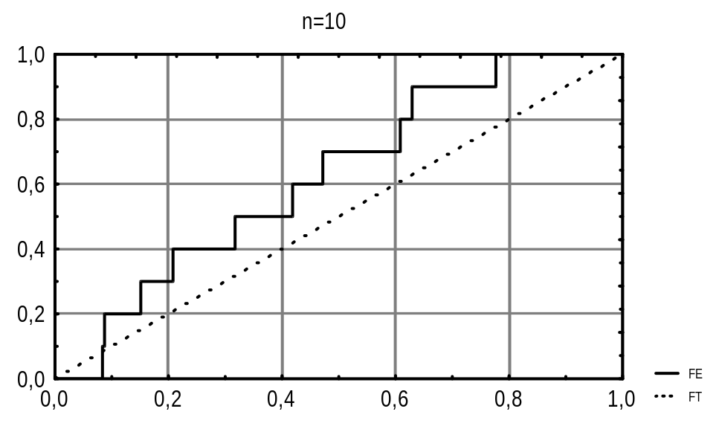
Рис.7. Функции эмпирического и теоретического распределений n=10, R[0, 1].

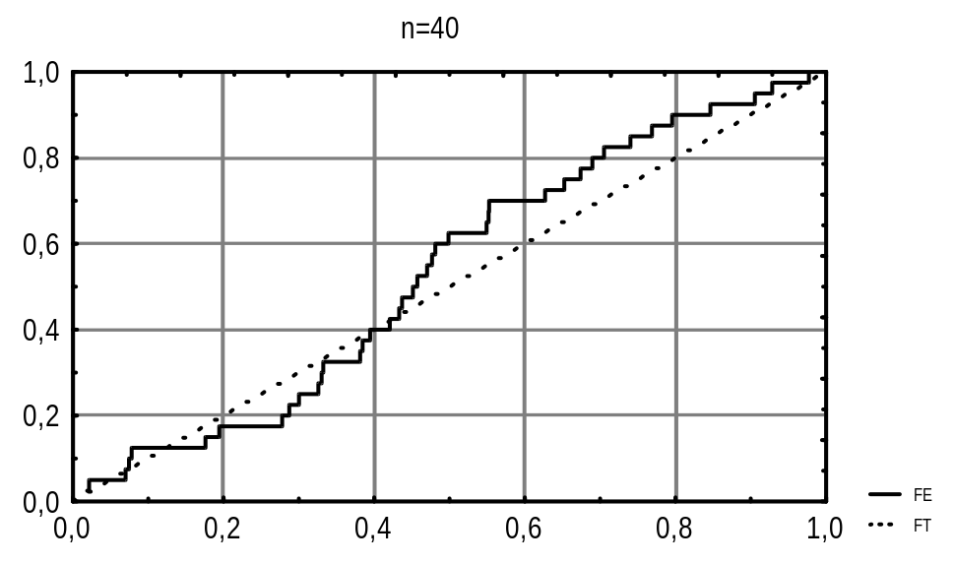
Рис.8. Функции эмпирического и теоретического распределений n=40, R[0, 1].
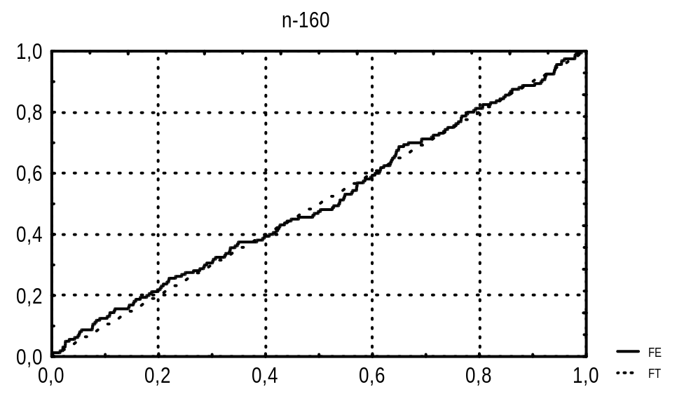
Рис.9. Функции эмпирического и теоретического распределений n=160, R[0, 1].

3) Выполнение в пакете SPSS.
Сравним графически функцию эмпирического распределения для выборки объема n = 10 и функцию теоретического распределения F(x). Сделаем это на примере равномерного на [0, 1] распределения.
а) Вычисление функции эмпирического распределения.
Образуем новый файл. В столбец х (так, например, его назовем) сгенерируем выборку объема n = 10.
Построим вариационный ряд:
Data - Sort Cases - Sort by: x, Sort Order: Ascending (порядок сортировки: по возрастанию) - ОК.
Вычисление функции.
Statistics - Summarize - Frequencies - в правый список Variables перенесем х - ОК.
В окне Output в последнем столбце Cum. Percent находятся значения в процентах функции эмпирического распределения, соответствующие значениям аргумента в столбце Value (вариационного ряда). Выделяем его, и с помощью Copy и Paste заносим во 2-й столбец таблицы, которому даем имя Fn; значения делим на 100, чтобы проценты перевести в доли.
б) Вычисление функции теоретического распределения.
В третьем столбце (назовем его х1 ), запишем значения аргумента с равным, например, шагом; Numeric Expression: Fn. В четвертом столбце (назовем его F), запишем значения функции теоретического распределения; поскольку, в данном случае, F(x) = x, 0 ≤ x ≤ 1, для F Numeric Expression: x1.
в) Построение графика с двумя функциями:
Graphs - Scatter - Overlay - Define - в правый список Y - X Pairs вводим пару Fn - x, затем F - x1 - OK.
Появляется диаграмма с точками - Edit - кнопка “линии” (зигзаг) - выделяем точки эмпирического распределения (стрелка на точке + щелчок мышью), отмечаем Left step - Apply - выделяем точки теоретического распределения, отмечаем Straight Apply. Можно убрать или поменять точки с помощью кнопки *. Получаем график с двумя функциями; его сохраним или распечатаем.
Если бы имелась выборка с некоторой произвольной теоретической функцией распределения, в столбец х1 следовало бы записать значения аргумента с равным шагом (их можно получить умножением Fn на число), а в столбец F - вычисленные соответствующие значения.
Повторим а) − в) для n = 40, 160. Убедимся в том, что при увеличении n функция эмпирического распределения приближается к теоретической.

Центральная предельная теорема

Содержание теоремы
Закон больших чисел утверждает , что при n → ∞
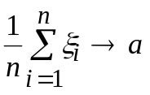,
где а = Mξ_{i}. Центральная предельная теорема утверждает нечто большее, а, именно, что при этом стремлении происходит нормализация:
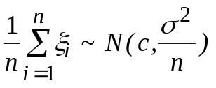, (10)
где 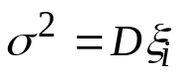, т.е среднеарифметическое при больших n распределено приближенно по нормальному закону с дисперсией σ²/n; этот факт записывают иначе, нормируя сумму:
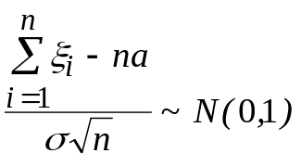.
Приведем формулировку одной из теорем.
Теорема Линдеберга. Если последовательность взаимно нeзависимых случайных величин ξ₁, ξ_{2,}..., ξ_{n},... при любом постоянном τ>0 удовлетворяет условию Линдеберга
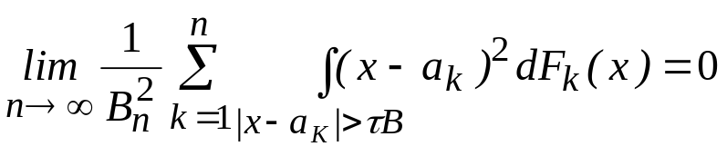,
где 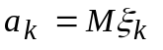, 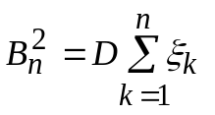, то при n → ∞ равномерно относительно x
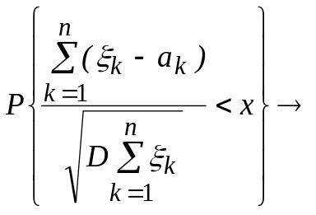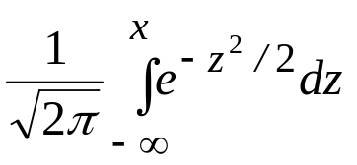 (11)
Следствие. Если независимые случайные величины ξ₁, ξ_{2,}..., ξ_{n},... одинаково распределены и имеют конечную отличную от нуля дисперсию, то выполняется (11).Условие Линдеберга в этом случае, т.е. Mξ_{k}=a, Dξ_{k}=σ², F_{k}(x)=F(x), принимает вид: при любом τ > 0 и при n → ∞
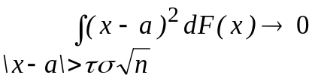 ;
оно, очевидно, выполняется, поскольку интеграл по всей оси, т.е. дисперсия, существует.
Убедимся статистически в том, что сумма нескольких случайных величин распределена приближенно по нормальному закону.

Одинаково распределенные слагаемые .
Сделаем это на примере суммы
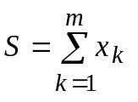 (12)
шести (m = 6) независимых случайных величин, имеющих beta-распределение с параметрами a=b=0.5, плотность которого
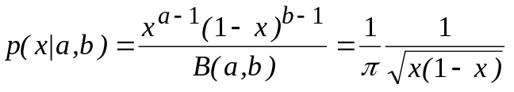 , (13)
где 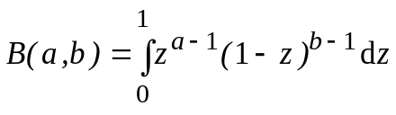 - beta-функция. Плотность при выбранных значениях параметров имеет U-образный вид, весьма далекий от нормального; убедимся в этом, построив график плотности .
чтобы статистически оценить закон распределения для суммы S, cследует многократно, N раз (например, N=500), промоделировать суммирование: получим S₁, S₂,...,S_{N} - выборку для суммы; для этой выборки построим гистограмму и сравним ее визуально с нормальной плотностью.

1) Выполнение в пакете STATGRAPHICS
а) График плотности слагаемых:
H.2.Distribution Plotting - Distribution number: 7 (Beta) - F6 - ввод значений Alpha(a) и Beta(b) - Density function - ввод параметров графика, если это необходимо - F6.
б) генерация m = 6 выборок объемом N=2000 с beta-распределением (a=b=0.5):
H.5.Random Number Generation - Distr. number:7(Beta) - F6 - ввод параметров а и b, объема выборки Number of samples: 500, контроль состояния Seed генератора случайных чисел: оно не должно превышать 21 на первых двух позициях (точнее, это число не должно превышать 2147483646) - F6 - присвоение имен: File: оставить WORKAREA (с этим именем файлы на диск не записываются), Variable: x1- F6.
Повторим генерацию еще 5 раз; получим x2x6.
б) Образуем сумму S из 2, 4 и 6 слагаемых:
A.2. File Operation - вводим file name WORKAREA (с помощью F7, выбор необходимого слова, ENTER), operation: J(Update) - F6 - N (образоание новой переменной) - new Variable: S2 - Enter - assignment: x1+x2 - Enter (или F6).
Повторим предыдущее, начиная с N = new, для образования суммы из 4 слагаемых: S4=S2+x3+x4 и шести: S6=S4+x5+x6.
в) Убедимся в том, что все шесть слагаемых с x1x6 распределены далеко не нормально - построим для них гистограммы:
H.1.Distribution Fitting (подбор распределения; можно было бы F.3. Frequency Histogram, однако, первый вариант удобнее, поскольку одновременно с гистограммой пакет показывает наилучшим образом подобранную нормальную плотность) - Data vector: x1- F6 - соглашаемся с параметрами подобранного нормального распределения - F6 - Histogram -поправляем предлагаемые пределы: Lower limit: 0, Upper limit: 1 - F6 - наблюдаем график - esc - esc -... до появления экрана, где задается Data - vector.
Повторяем график для x2x6. Один из них распечатываем (F4).
г) Убедимся в том, что с ростом числа слагаемых m = 2, 4, 6 распределение (гистограммы и функции эмпирического распределения) для суммы (S2, S4, S6) приближается к нормальному.
Выполняется так же, как и предыдущий пункт, распечатываем гистограммы для S2, S4, S6; дополнительно наблюдаем гистограмму накопленных частот (режим Cumulative: Yes) в относительных единицах (режим Relative: Yes) и определяем максимальное отклонение D_{N НАБЛ.} между эмпирическим и подобранным нормальным функциями для каждой из сумм S2, S4, S6..

2) Выполнение в пакете STATISTICA
Подготовим таблицу 9v × 500c для размещения шести выборок, а в последних трех - сумм (для числа слагаемых m = 2, 4, 6).
Специфицируем переменные (столбцы):
Vars - All Specs - в окне Variables в столбце Name введем имена слагаемых x1, x2, ... x6 и имена сумм S2, S4, S6, в 4 столбце в первой строке – определяющее выражение
= VBeta (rnd (1); 0.5; 0.5),
эту запись перенесем в строки 2−6 с помощью операций Copy (кнопка или меню Edit - Copy) и Paste (вставить, кнопка или меню Edit - Copy); запишем выражение
для S2: = x 1 + x2,
для S4: = S2 + x3 + x4,
для S6: = S4 + x5 + x6,
закроем окно.
Выполним вычисления:
Recalculate Variable(s) (кнопка х = ? или меню Edit - Variables - Recalculate) - All Variables - OK.
Сравним гистограммы для m = 1, 2, 4, 6 слагаемых. Получим гистограмму для одного слагаемого:
выделим слагаемое, например, x1 – Quick Stats Graphs (кнопка на левой линейке или меню Graphs- Quick Stats Graphs...) - Histogram of x1 - Normal Fit. Наблюдаем гистограмму и плотность нормального распределения с параметрами, равными выборочным (рис.10). Убеждаемся в существенном отличии распределения слагаемого от нормального. Можно было также действовать через меню Graphs - Stats 2D Graphs - Histogram...
Аналогично получим гистограмму для суммы S2 двух слагаемых, для S4, для S6 (рис.11−рис.13). Все 4 графика разместим на одном экране.
Убеждаемся, что уже при шести, даже четырех (!) слагаемых распределение близко к нормальному; подтверждением тому являются значения статистики Колмогорова - Смирнова К - Sd и уровень значимости p, которые указываются на графиках. Выпишем эти значения для всех 4 вариантов, а графики выведем на печать.

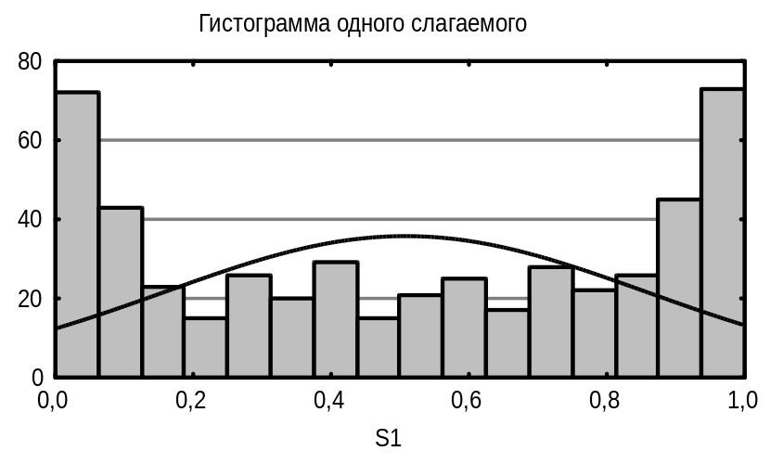
Рис.10. Гистограмма одного слагаеммого.
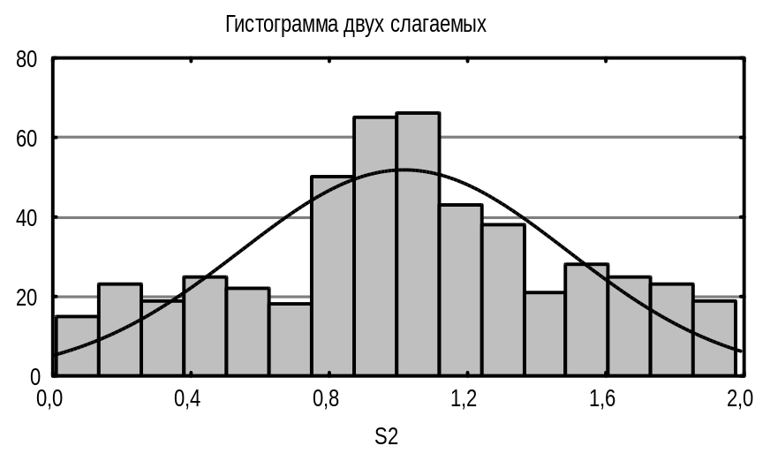
Рис.11. Гистограмма суммы двух слагаеммых

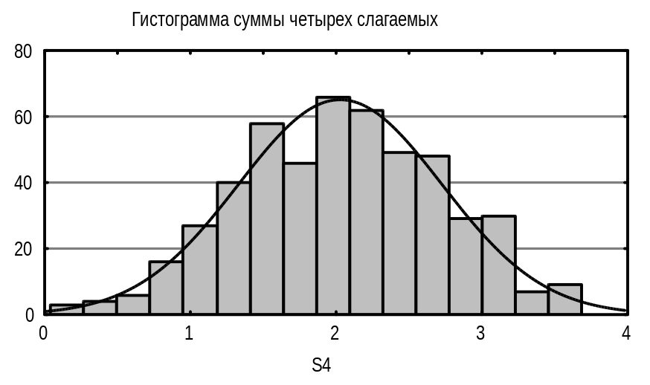
Рис.12. Гистограмма суммы четырех слагаеммых

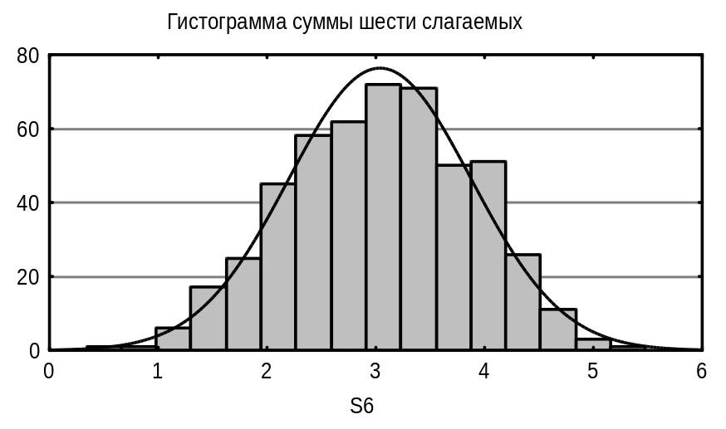
Рис.13. Гистограмма суммы шести слагаеммых

3) Выполнение в пакете SPSS.
Образуем столбец х1 длины n = 500 и сгенерируем в него выборку, имеющую beta-распределение с параметрами a = b = 0.5. Соответствующее Numeric Expression:
(cos (UNIFORM (3,141592)) + 1) / 2.
Сгенерируем еще 5 выборок в столбцы х2 ÷ х6. Вычислим суммы S₂ , S₄, S₆ в столбцы S2, S4, S6; соответствующие: Numeric Expression:
для S2: x1 + x2 ,
для S4: S2 + x3 + x4 ,
для S6: S4 + x5 + x6 .
Сравним гистограммы для m = 1, 2, 4, 6 слагаемых:
Graphs - Histogram - Variable: x1 (или x2 ÷ x5) - OK.
Убеждаемся в существенном отличии распределения слагаемых от нормального.
Аналогично получим гистограмму для S₂ , S₄, S₆. Убеждаемся, что уже при шести слагаемых распределение близко к нормальному; подтверждением тому являются значения статистики D_{n} Колмогорова - Смирнова:
Statistics - Nonparametric Tests - 1 - Sample K - S - Test Variable List: S2 (затем S4 и S6) - Test Distribution: Normal - OK.
В окне Output находим значение статистики Dn Most extreme differences Absolute: 0.025 (например, для S4), нормированная статистика D_{n}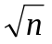( K - S Z): 0.572 и уровень значимости 2 - Tailed: 0.85, большая величина которого свидетельствует в пользу нормального распределения.
Выпишем эти значения для всех 4 вариантов, графики сохраним или выведем на печать.

Различно распределенные слагаемые
Распределение суммы сходится к нормальному и в том случае, когда слагаемые распределены по различным законaм.
Задание 1. Оценить экспериментально распределение для суммы 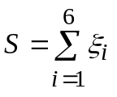 шести слагаемых, распределенных по различным законам; выберем их из семейства beta-распределений (13), задав следующие параметры:

 | 1 | 2 | 3 | 4 | 5 | 6
a | 1 | 0.5 | 1 | 1 | 2 | 2
b | 0.5 | 1 | 1 | 2 | 1 | 2

Сгенерируем выборку для суммы и построим гистограмму для нее. Убедимся в том, что распределение близко к нормальному. Распечатаем гистограммы для слагаемых и для суммы.
Если же в сумме (12) имеется слагаемое, дисперсия которой существенно превышает все остальные, то приближенная нормальность места не имеет.
Задание 2. Проверить это (получить гистограмму), добавив в (12) 7-е слагаемое, имеющее beta-распределение с параметрами a=b=0.5 и умноженное на 1000.

1) Выполнение в пакете STATGRAPHICS
Убедимся в том, что все 6 плотностей далеки от нормальной: построим графики:
H.2.Distribution Plotting - Distribution number: 7 (Beta) - F6 - ввод значений Alpha(a) и Beta(b), не более пяти (a=1, b=1 не вводим: это равномерное на [0,1] распределение)-Density function - ввод параметров графика - F6.
Полученное изображение плотностей распечатаем (F4).
Выполним до конца задание 1.
Выполним задание 2.

2) Выполнение в пакете STATISTICA
Убедимся в том, что все 6 плотностей далеки от нормальной: построим графики плотностей beta - распределения с параметрами, указанными в таблице:
Analysis - Probability calculator - в появившемся окне в поле Distribution выбираем Beta, в поле shape 1: и shape 2: вводим значения параметров - Compute.
Наблюдаем графики плотности и функции распределения. В этом же окне можно по заданному аргументу вычислить функцию распределения и наоборот: по заданной вероятности p вычислить p-квантиль.
Выполним до конца задание 1.
Выполним задание 2.

3) Выполнение в пакете SPSS
Сгенерируем слагаемые с заданными в таблице параметрами в соответствии со следующими формулами (в порядке нумерации):
- ξ², ξ², ξ, 1-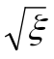, , где ξ ∼ R[0,1];
последнее, 6-е слагаемое, с параметрами a = b = 2 :
(1+ln(ξ₁ξ₂) / ln(ξ₃ξ₄))⁻¹,
где ξ₁, ..., ξ₄ - независимые R[0,1] случайные величины. Проверкой можно убедиться в справедливости формул.
Убедимся по гистограммам в том, что все 6 слагаемых явно не нормальны. Убедимся в том, что сумма 6 слагаемых близка к нормальной случайной величине. Графики сохраним.
Выполним до конца задание 1.
Выполним задание 2.

